中華民國工程法律學會2016「居住安全系列研討會I」

一、宗旨：美濃大地震震出國人對於居住安全之省思，以及對於相關法規制度保障不足之疑慮。本學會因應時勢於今年將舉辦兩次居住安全系列研討會，首次研討會之第一場將請在地震現場救災並進行事後鑑定之鄭明昌理事長，從其救災之親身經驗談到目前之法規面不足；第二場則是從消費者之角度，由從事建築生產履歷推廣深具經驗的SGS公司梁惠銘經理，介紹如何藉由完整之生產履歷建置增進消費者居住安全。
※「中華民國工程法律學會」創立於2011年，為依法設立、非以營利為目的之民間社團，專以整合與工程相關之專業範疇，從事工程法律學之研究與推廣，期使健全國內工程法制，藉以提升工程品質，增進全民安全舒適之居住環境為宗旨。本會每年預計會辦兩場研討會及數場研習會或座談會，會員得免費參加。另，本會日後將提供諮詢平台，供工程界與法律界進行交流，詳見本會網站: http://www.cscl.tw，歡迎各位加入會員，報名表詳見網站之「會務推動/招募會員」區，亦可現場填表報名入會並繳入會費、免繳研討會報名費。

二、主辦單位：中華民國工程法律學會、國立高雄應用科技大學土木系、中華民國營建管理協會南部分會。
三、協辦單位：達茂營造股份有限公司、高雄市土木技師公會、台灣營造工程協會、聯地工程顧問有限公司、宇洲鑫聯合建築師事務所、兆全法律事務所、國立高雄應用科技大學土木系友會、高雄律師公會、中華民國仲裁協會高雄辦事處、高雄市工程技術顧問商業同業同業公會
(畫底線者為本次贊助單位，提供每單位三免費名額，詳報名表)
四、舉辦日期： 105年6月25日 (星期六) 上午09:00～上午12:00
※會後為本會會員大會，請會員留下※
五、舉辦地點：國立高雄應用科技大學土木系7樓702演講廳
(高雄市三民區建工路415號)

六、研討會時程表：
時 間 | 議 程
09:00-09:10 | 報 到 (領取講義)
09:10-09:20 | 開幕暨貴賓致詞 | 黃忠發 理事長(中華民國工程法律學會)
09:20-09:30 | 貴賓致詞
09:30-10:40 | 第一場議題：從維冠大樓倒塌探討建築管理課題
09:30-10:40 | 主講人：鄭明昌理事長(台南市土木技師公會理事長/國立雲林科技大學工程科技所博士)  主持/與談人：洪國欽律師(兆全法律事務所所長/中華民國工程法律學會常務理事)
09:30-10:40 | 議題報告(50分)  與談(10分鐘)  Q&A(10分)
10:40-11:00 | 休息
11:00-12:00 | 第二場議題：如何建置完整建築生產履歷以保障消費者權益
11:00-12:00 | 主講人：梁惠銘經理(台灣檢驗科技股份有限公司工業事業群營建管理部經理）  主持/與談人：董榮進理事長(台灣營造工程協會/銘登營造有限公司董事長)
11:00-12:00 | 議題報告(50分)  與談+Q&A(10分)
12:00 | 研討會結束及休息
13:30 | 本會舉辦會員大會，會員請留下
七、邀請對象：對居住安全相關主題有興趣之人士。
八、費 用：本會會員免費、非會員500元整
(在學學生憑學生證免費，請於報名表加註身份)
九、報名方式：請於105年6月20日前填妥報名表，傳真或email至中華民國工程法律學會，限定名額100人，額滿為止。
十、注意事項：1.傳真後請來電或email至k40122233@gcloud.csu.edu.tw確認。
2.本研討會申請為工程會技師與建築師執業執照換發辦法規定之訓練課程（須全程參與，始發予參訓證明）。
3.本研討會提供紙本手冊，不另提供電子檔案。

「2016居住安全系列研討會I」暨本會會員大會報名表
姓名 |  | e-mail
服務單位
部門 |  | 職 稱
公司電話 | ( ) | 行動電話
通訊地址
是否為本會會員 | □是 □否，請填後欄 | 若非會員，是否有意加入本會 |  | □是 □否
本會會員，請勾選可否參加會員大會 |  | □是 □否
是否為贊助單位會員?(提供每贊助單位三位免費名額，以贊助廠商提供名單為主，若贊助廠商未提供，依該單位中報名優先順序前三位免費) |  | □否 □是
申請建築師積分 | □否 □是，請填後欄 | 身分證字號(申請建築師積分用)
申請技師積分 | □否 □是，請填後欄 | 身分證字號(申請技師積分用)
備註：1.中華民國工程法律學會 郵寄地址：807高雄市三民區建工路415號 土木系
電話：(07)3814526 ext5214 傳真：(07)3831371
聯絡人：唐小姐
email:k40122233@gcloud.csu.edu.tw
2.汽車停車費用採單次計費，一次50元整。
3.本次研討會不提供非會員便當；留下開會會員，本會免費提供便當。無法開會員大會之會員，請郵寄回委託書或交委託書給其他會員，以利會議進行
※請於105年6月20日前將劃撥單連同報名表傳真或email至k40122233@gcloud.csu.edu.tw以完成報名程序
郵政劃撥帳號：42284451 戶名：中華民國工程法律學會

劃撥單黏貼處

研討會舉辦地點(地圖)：

國立高雄應用科技大學位置圖

(高雄應用科大)

※高雄市公車多班可達本校，其中紅30經捷運後驛站，為逕達本校之快捷便利車線
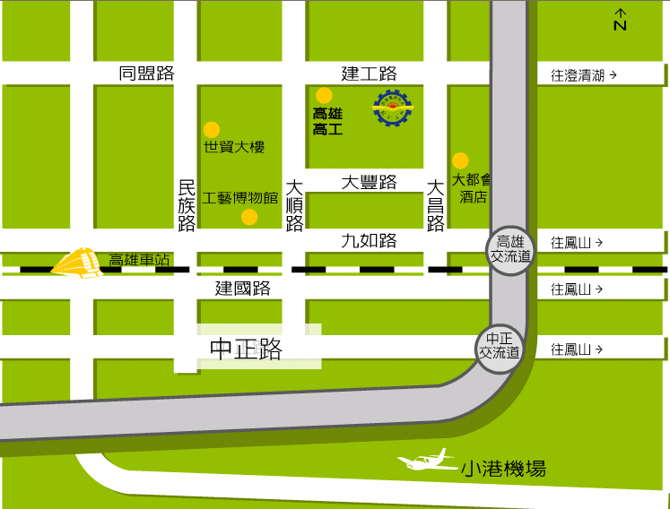

校內地圖

